**โปรแกรมคำนวณสารอาหารทางหลอดเลือดดำ TPN**

เริ่มใช้งานโปรแกรม

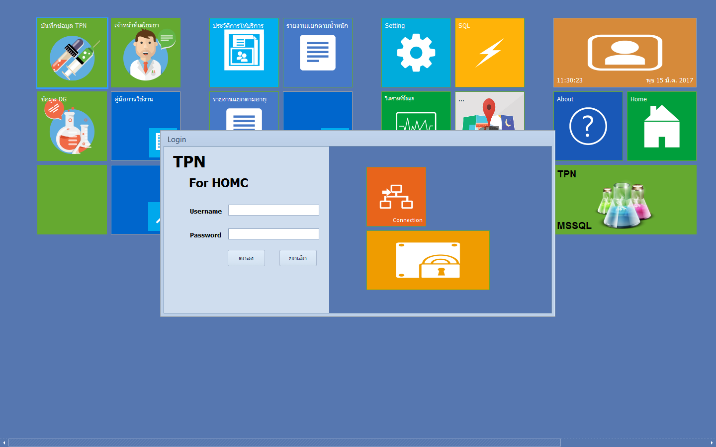

หน้าจอล็อกอินเข้าโปรแกรม

การตั้งค่าเชื่อมต่อฐานข้อมูล

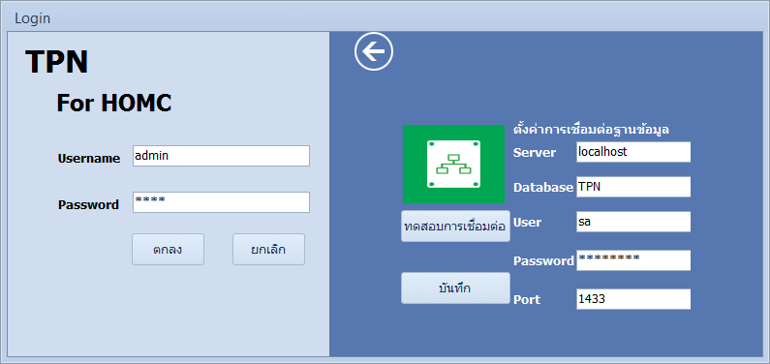

หน้าจอตั้งค่าการเชื่อมต่อฐานข้อมูล

การออกจากโปรแกรม

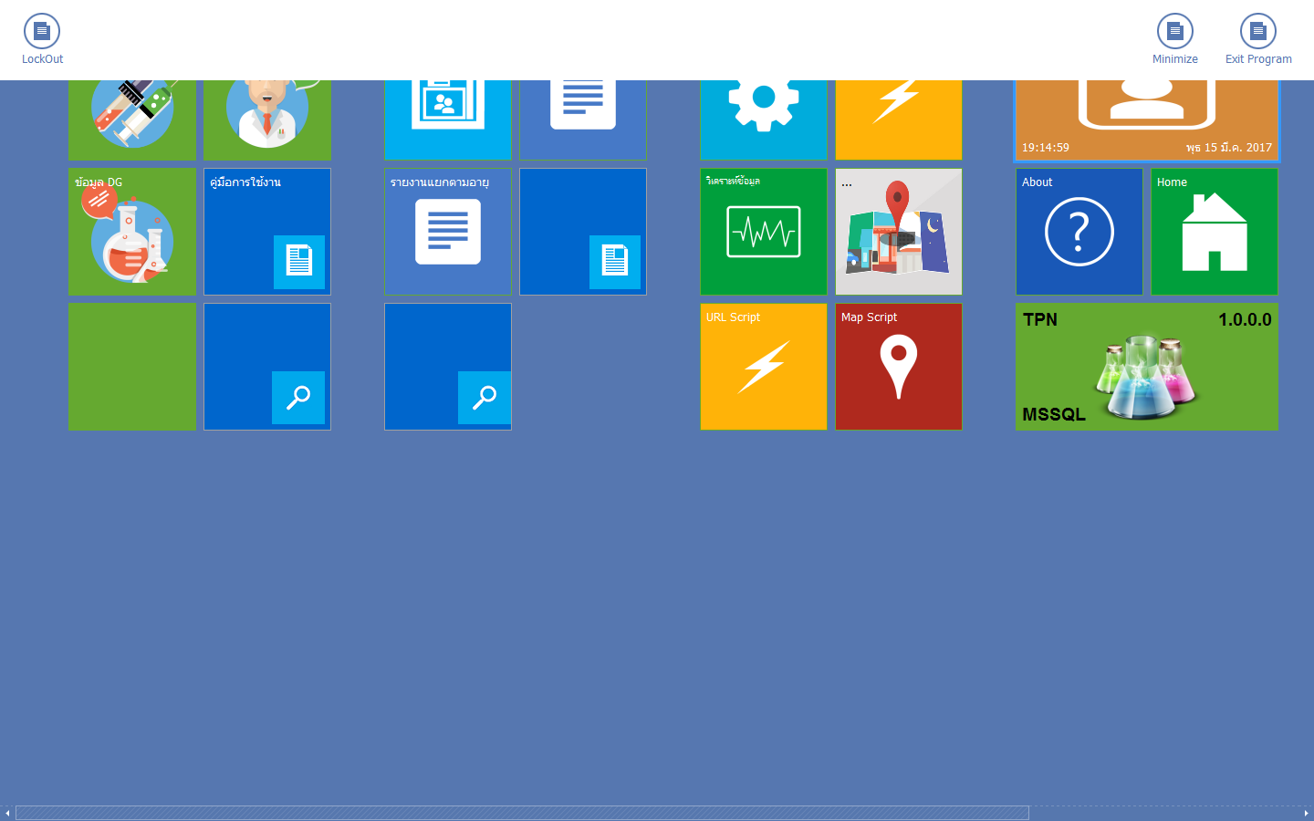

หน้าจอ Lockout Minimize Exit Program เมื่อคลิกปุ่มขวาที่เมาส์

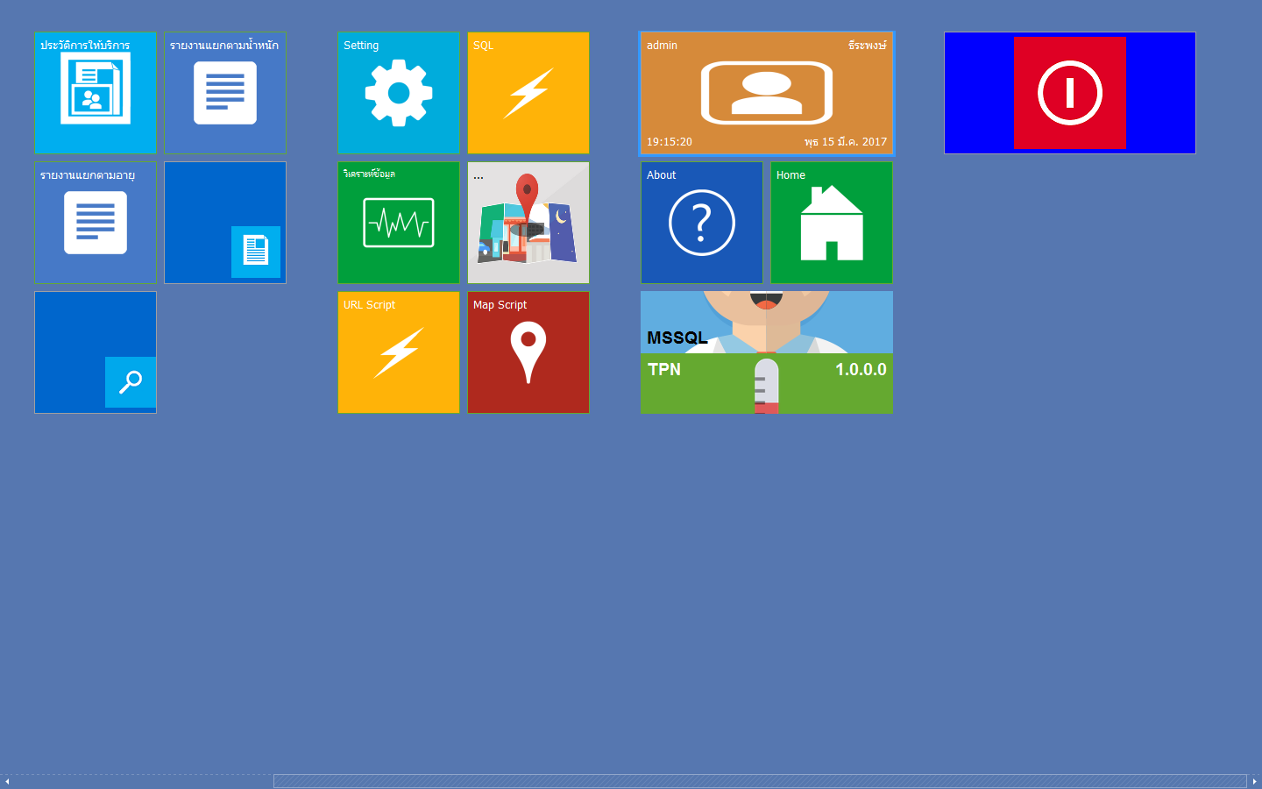

ปุ่มออกจากโปรแกรมแสดงเมื่อเลื่อนหน้าจากไปทางขวามือ

 บันทึกข้อมูล TPN

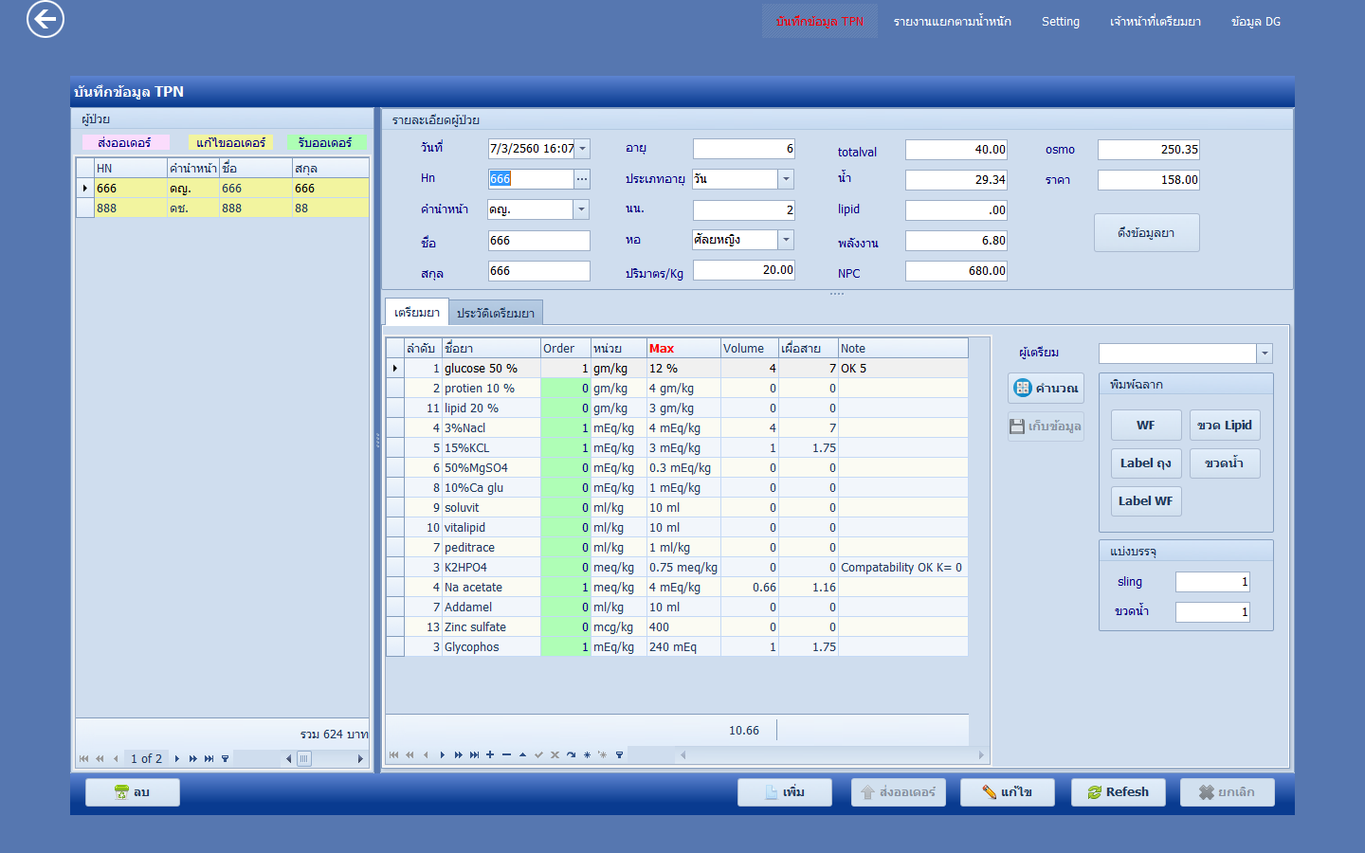

รูปภาพ การบันทึกข้อมูล

เพิ่มออเดอร์ กดปุ่มเพิ่มเลือกข้อมูล Hn จากปุ่ม Hn จะมีหน้าจอแสดง

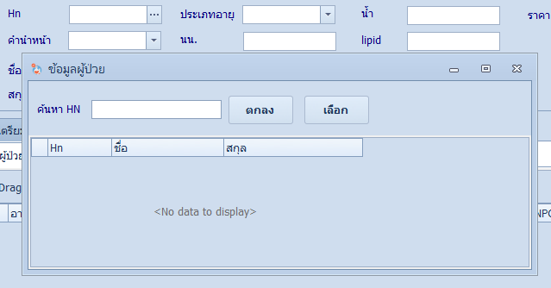

ค้นหา Hn หรือ ชื่อ สกุล แล้วกดปุ่มตกลง เลือกผู้ป่วย และกดปุ่มเลือก

การดึงข้อมูลยาเพีอเตรียมยา

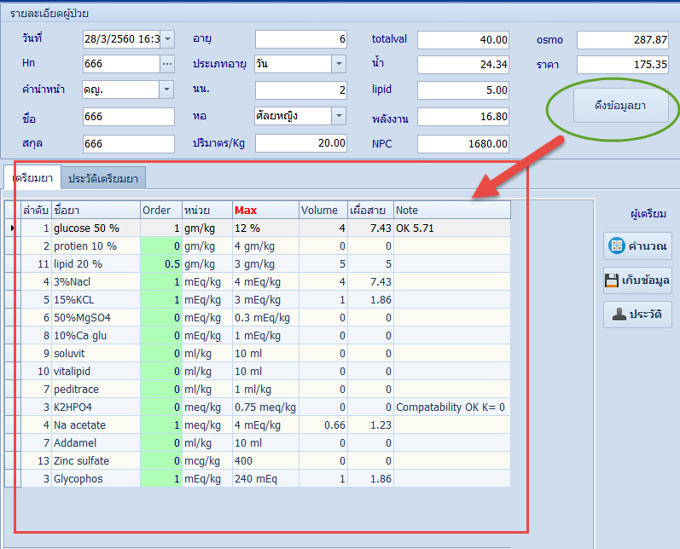

เมื่อกำหนดข้อมูล Hn อายุ ประเภทอายุ นน. หอ และปริมาตร/Kg แล้ว ดึงข้อมูลยาเข้ามายังหน้าจอ

การเตรียมยาและคำนวณ

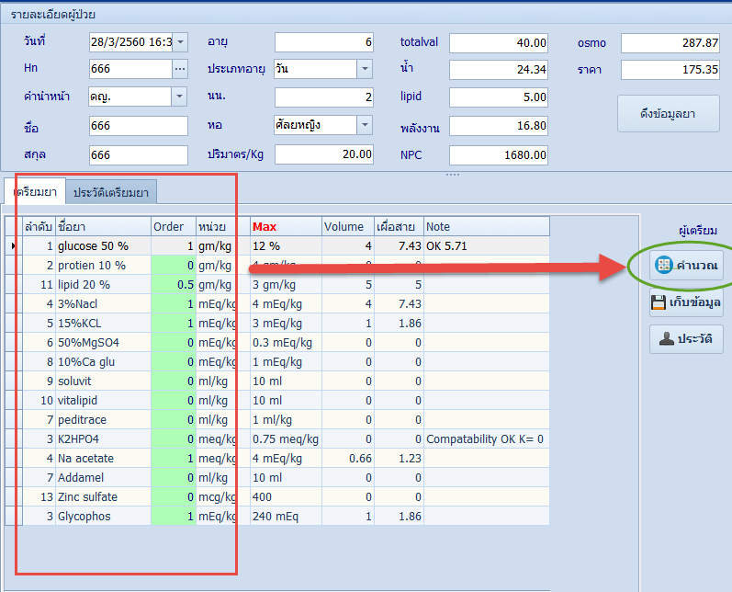

เตรียมยาให้ลงข้อมูล ที่ช่อง Order เมื่อเสร็จแล้วกดปุ่มคำนวณ

การส่งออเดอร์

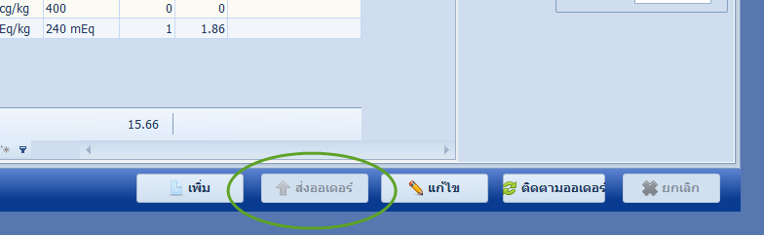

หลังจากคำนวณการเตรียมยาแล้ว ให้กดที่ปุ่ม ส่งออเดอร์เพื่อส่งข้อมูลให้ห้องผลิตยาต่อไป

การแก้ไขออเดอร์

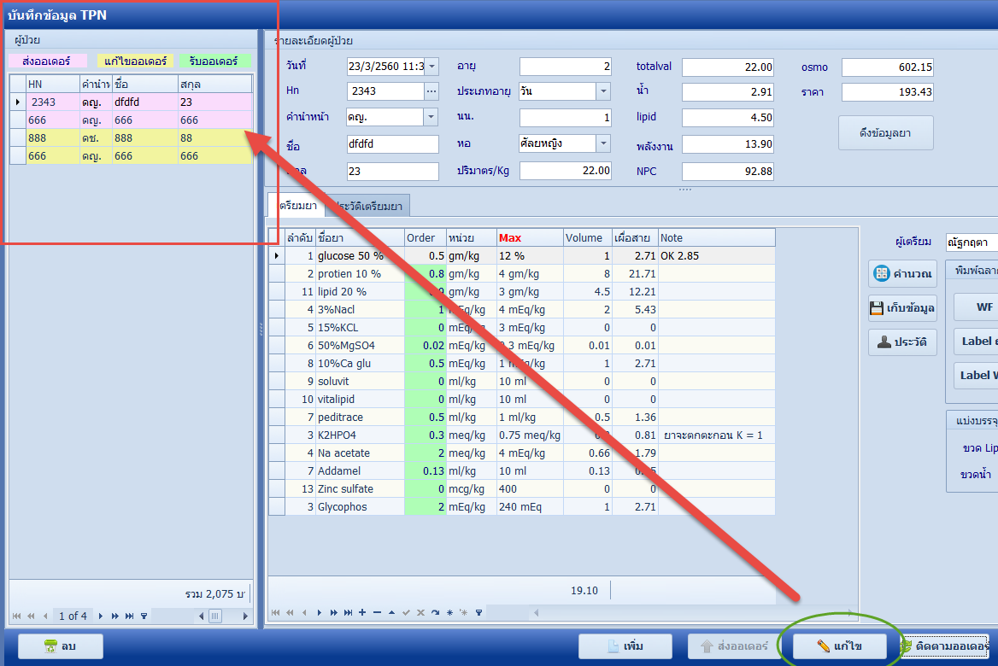

การแก้ไขสามารถทำได้เมื่อออเดอร์เป็นสีชมพูหนึ่งครั้ง หลักจากแก้ไขแล้วไม่สามารถทำได้อีกต้องแจ้งห้องผลิตยาเท่านั้น

การลบออเดอร์

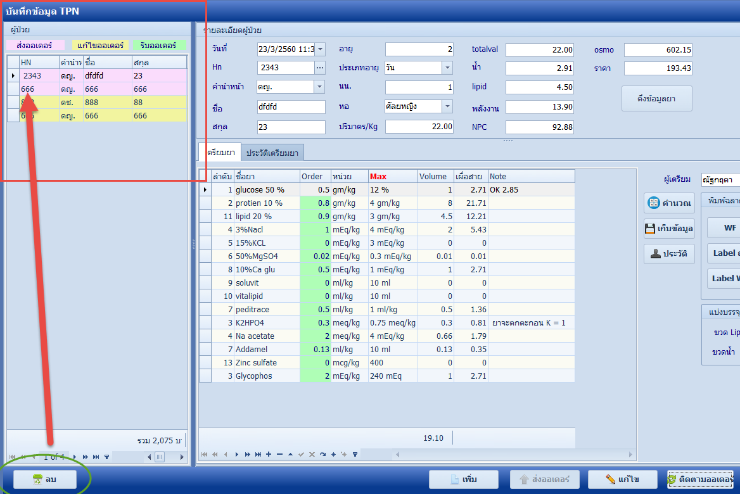

การลบออเดอร์ สามารถลบได้เฉพาะที่เป็น สีชมพูเท่านั้น

การติดตามออเดอร์

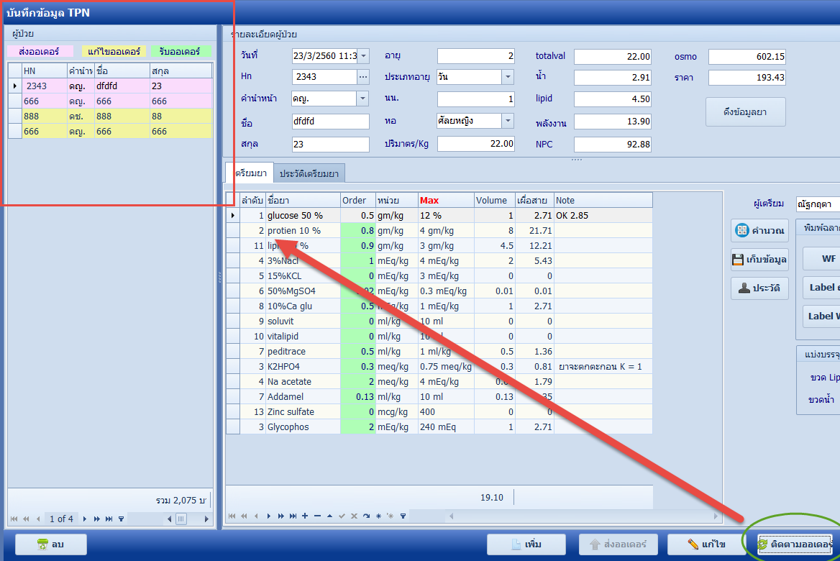

ให้กดปุ่มติดตามออเดอร์ ที่ตารางผู้ป่วยจะมีสีสถานะ สีเหลืองคือแก้ไขออเดอร์จะไม่สามารถแก้ไขได้เอง ให้ติดต่อที่ห้องผลิตยา สีเขียวมีการรับออเดอร์แล้ว

การเก็บข้อมูล

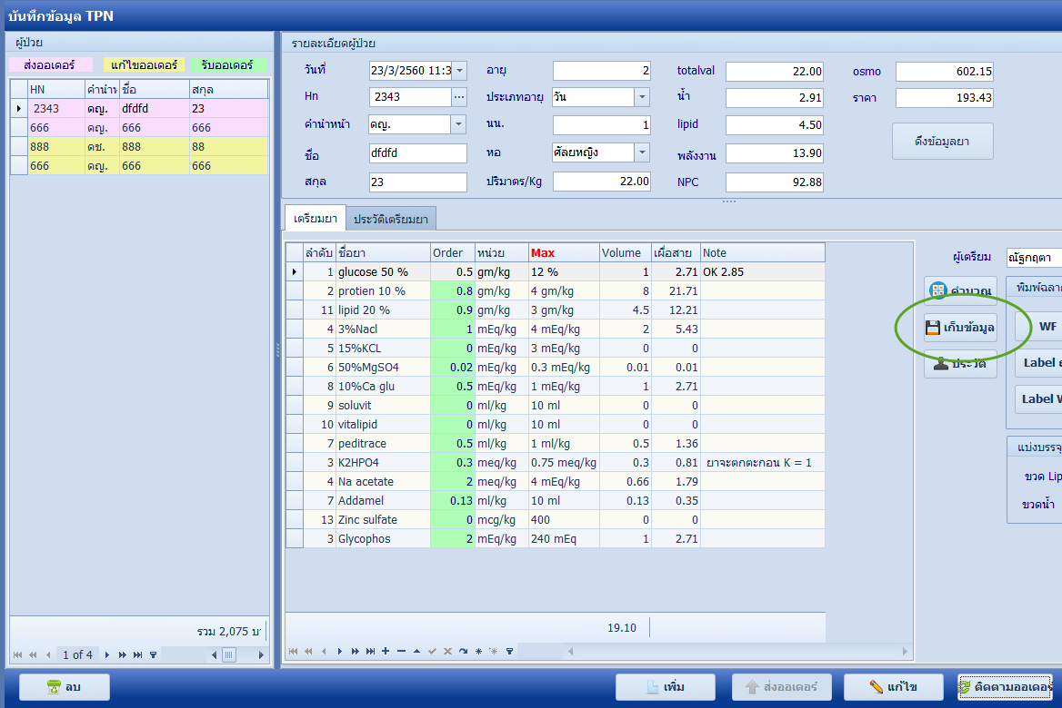

การเก็บข้อมูลออเดอร์ จะเก็บโดยผู้เตรียมยา มีการเก็บข้อมูล 2 เวลาคือ เที่ยง และเย็น

การรายงานประวัติการเตรียมยา

การค้นหาข้อมูลย้อนหลังสามารถทำได้ 2 วิธี คือ ดูจากปุ่มประวัติ และเมนูประวัติเตรียมยา โดยวิธีนี้สามารถนำข้อมูลการเตรียมยากลับมาใช้ใหม่ได้อีกด้วย

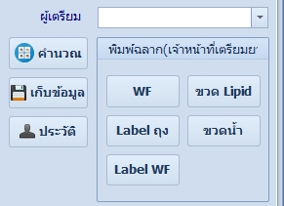

ปุ่มคำสั่งต่างๆ เมื่อต้องการดูข้อมูลย้อนหลังกดปุ่มประวัติ

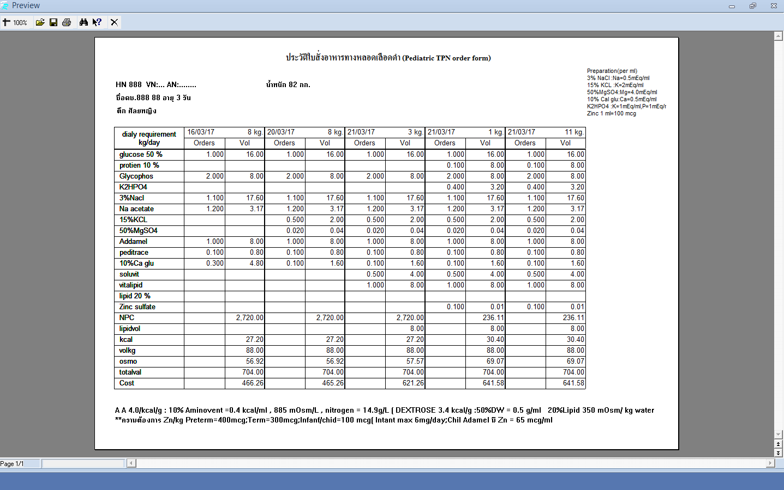

รายงานประวัติจากแสดงข้อมูลย้อนหลัง 5 วัน

การดึงข้อมูลจากประวัติเตรียมยามาใช้ใหม่

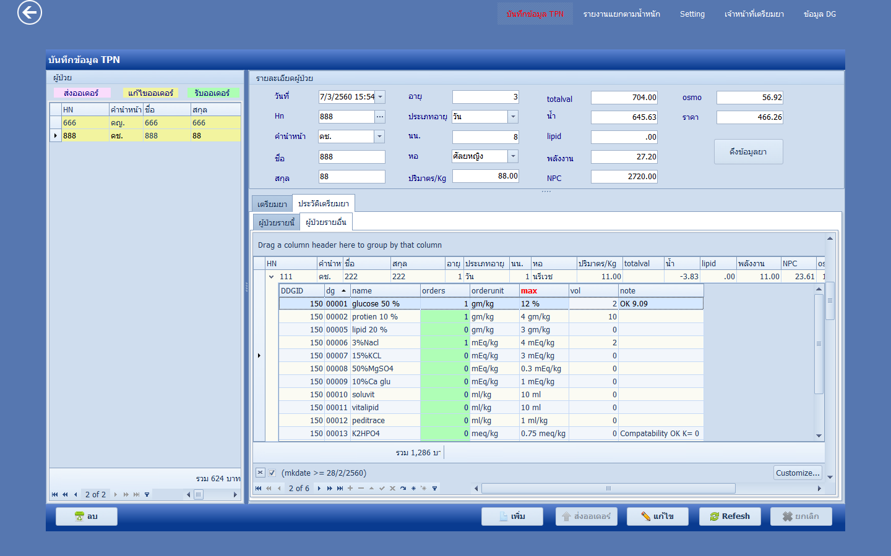

รูปภาพ การดูประวัติการเตรียมยา กดเครื่องหมาย > หน้า Hn เพื่อดูรายละเอียด

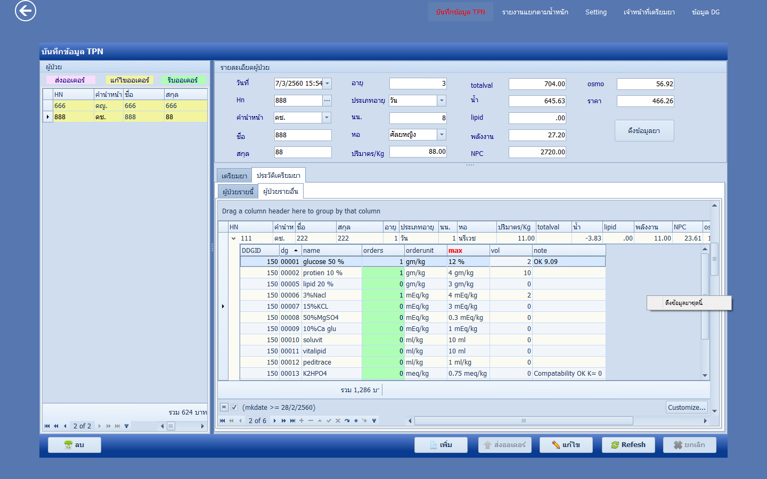

รูปภาพ การดึงข้อมูลจากประวัติเตรียมยามาใช้ใหม่ เลือก เมนูประวัติการเตรียมยา และเมนูผู้ป่วยรายอื่น เลือก Hn คนไข้ที่ต้องการกดที่ > เพื่อดูรายละเอียด กดเมาส์ขวาเพื่อเรียกใช้เมนู ดึงข้อมูลยา

การกำหนดเงื่อนไขเพื่อค้นข้อมูล

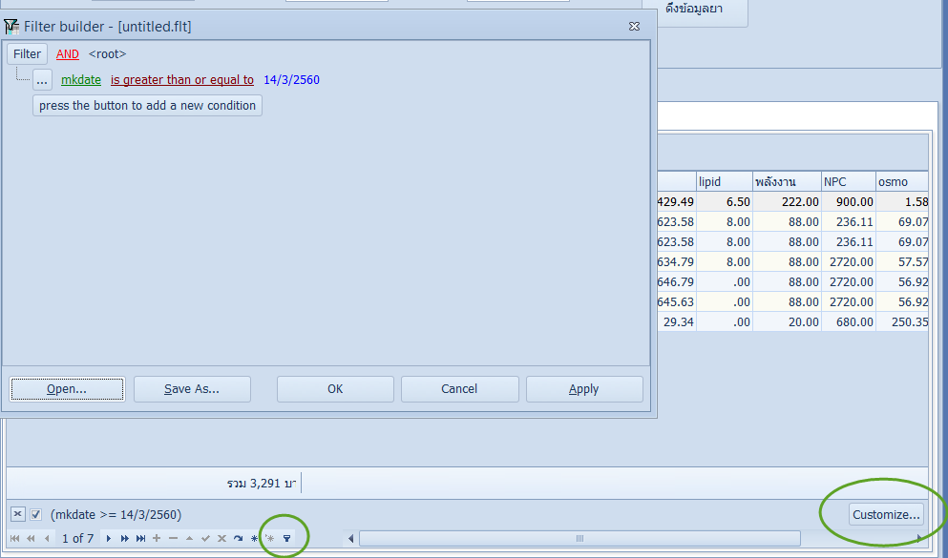

รูปภาพ กดปุ่ม Customize.. หรือรูปที่กรองน้ำเพื่อกรองข้อมูล

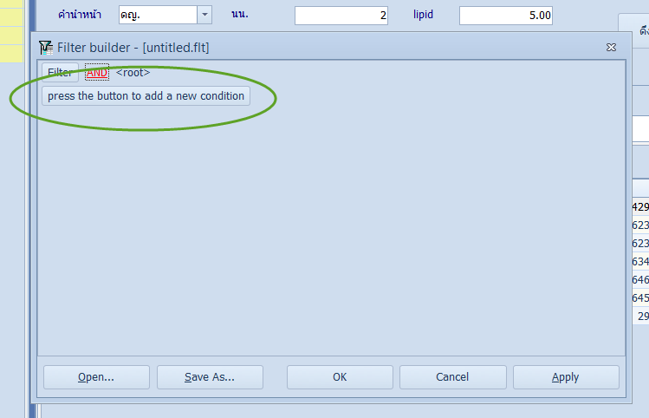

การกำหนดเงื่อนไข กดที่ ปุ่ม Press thebutton to add a new condition

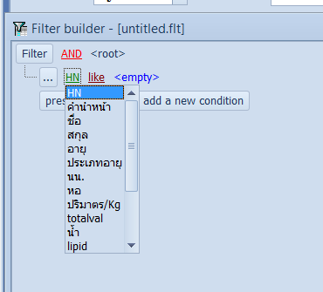

กำหนดตัวแปรที่จะใช้สร้างเงื่อนไข

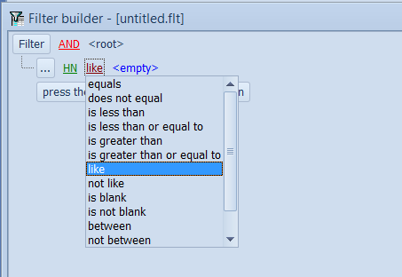

กำหนดเงื่อนไข

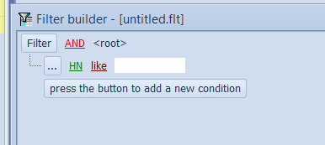

กำหนดผลที่ต้องการค้นหา

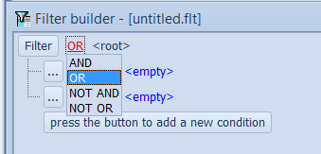

กรณีที่มีเงือนไขมากกว่า 1 เงื่อนไขสามารถกำหนดการเชื่อมเงื่อนไขได้ โดยเลือกคำสั่ง OR AND NOT-AND และ NOT-OR

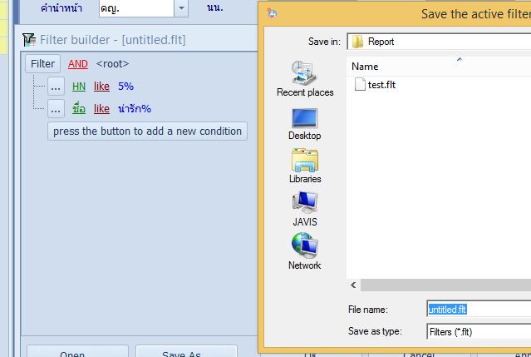

ในกรณีที่ใช้คำสั่งบ่อยสามารถบันทึกเป็นไฟล์แล้วนำกลับมาใช้ได้

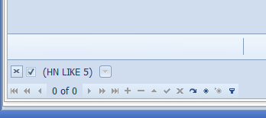

เมื่อกำหนดเงื่อนไขจะแสดงคำสั่งดังรูปหากไม่ต้องการใช้คำสั่งนี้สามารถลบออกได้ที่ปุ่มกากบาท

การพิมพ์สติกเกอร์



ปุ่มสำหรับพิมพ์สติกเกอร์

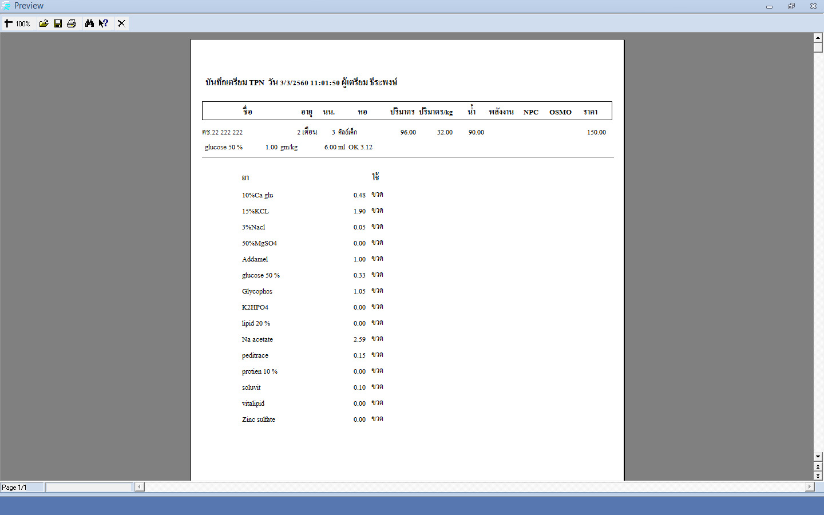

รูปภาพ ตัวอย่างเอกสาร WF

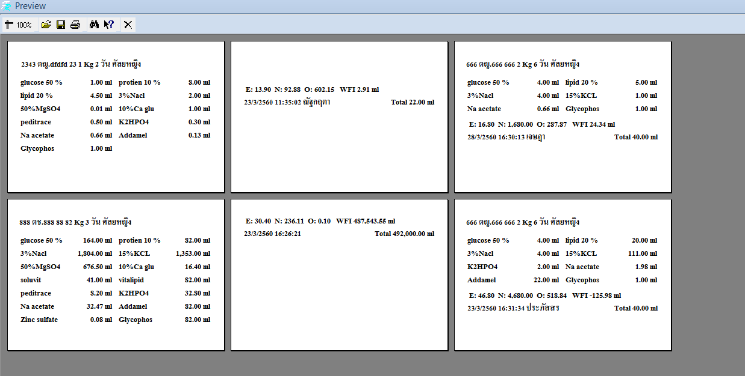

ตัวอย่าง Label ถุง

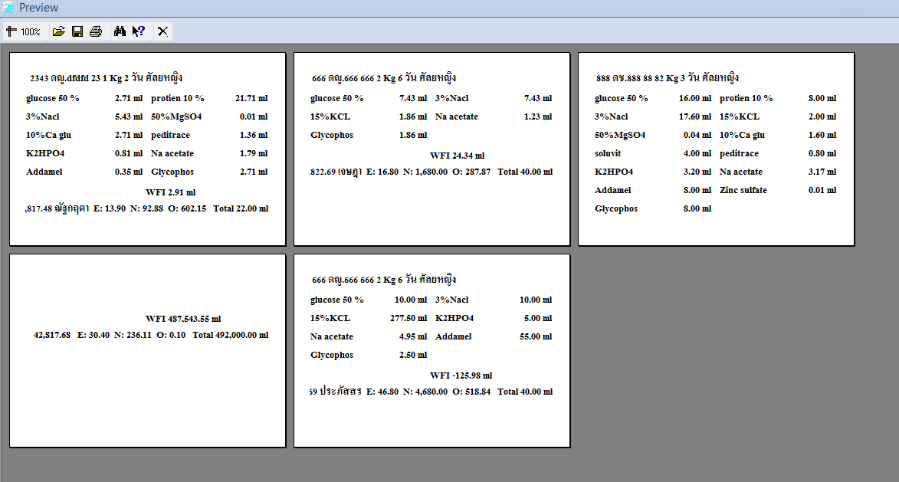

ตัวอย่าง Label WF

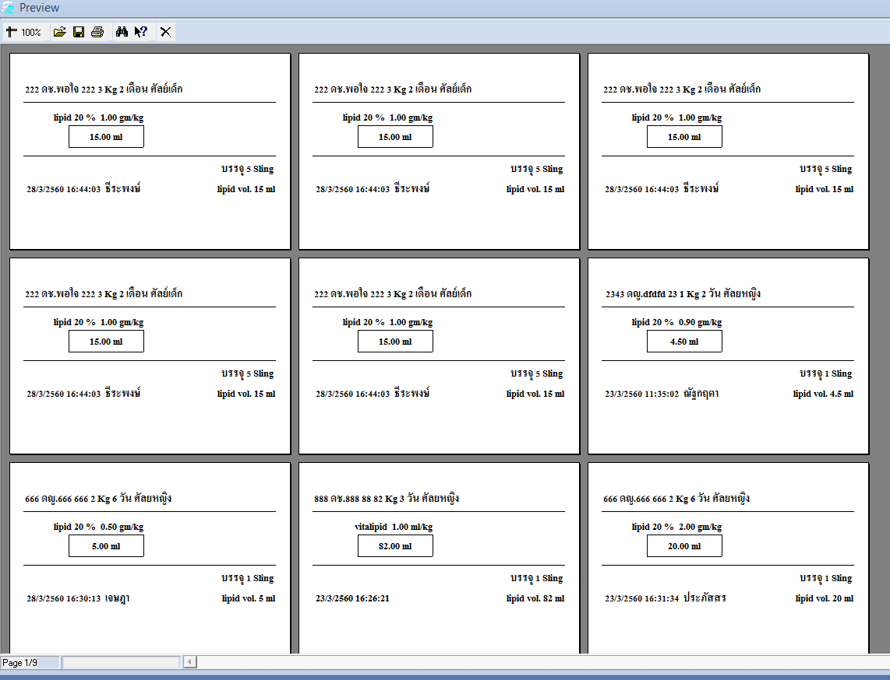

ตัวอย่าง สติกเกอร์ขวด Liqid

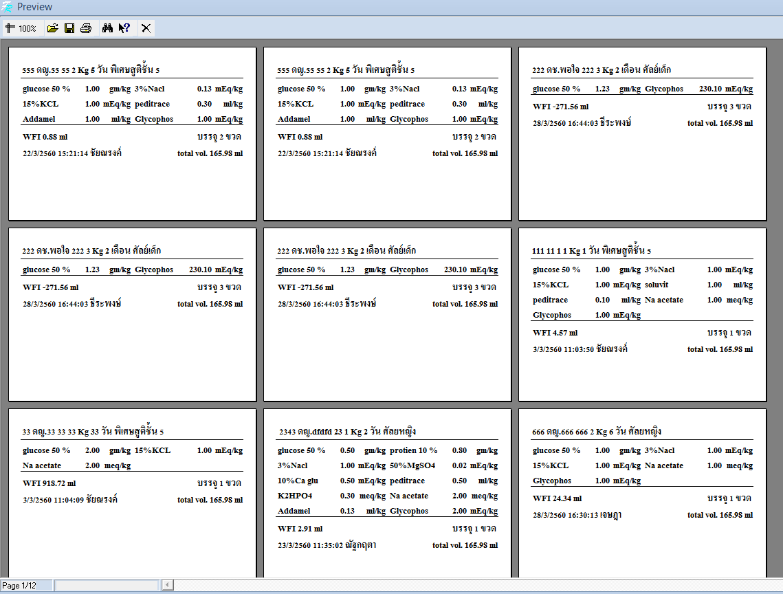

ตัวอย่าง สติกเกอร์ ขวดน้ำ

การพิมพ์สติกเกอร์แบบรายคน

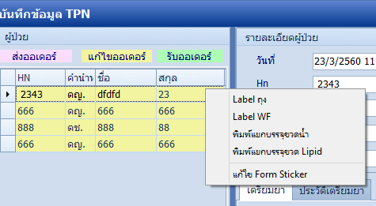

กดปุ่มขวาที่เมาส์ เลือกพิมพ์ตามที่ต้องการ

การแก้ไขสติกเกอร์



คลิกเมาส์ขวาที่ตารางผู้ป่วยเลือกแก้ไข Form Sticker

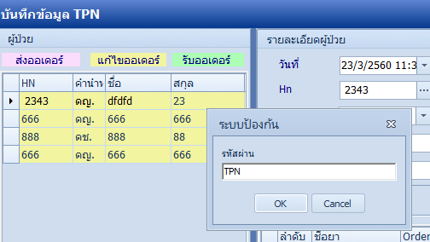

รหัสผ่าน TPN

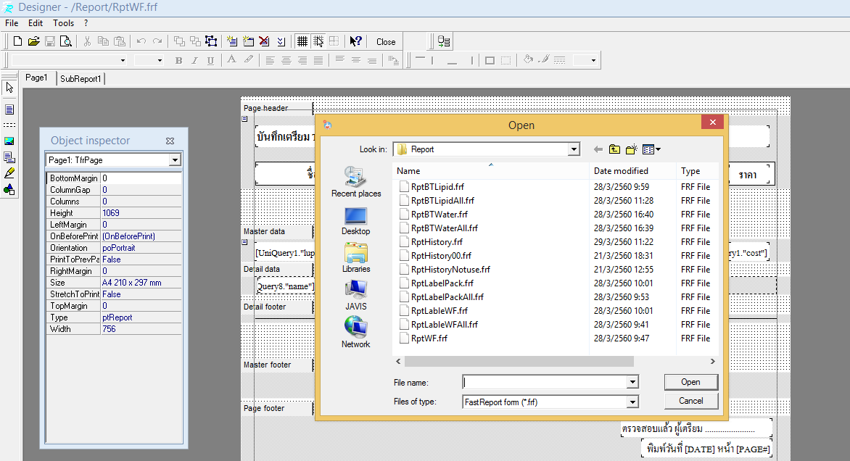

เลือก Sticker ที่ต้องการจะแก้ไข

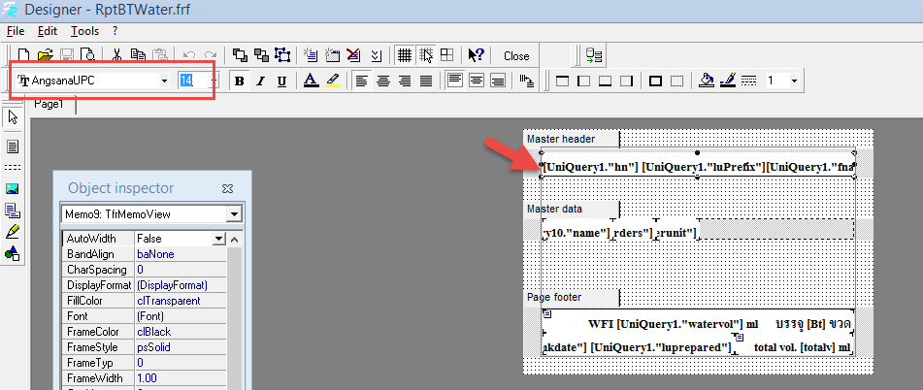

สามารถกำหนดฟอนต์ ขนาดฟอนต์ จัดตำแหน่ง และกำหนดขนาดกระดาษเองได้

รายงาน

 ประวัติการให้บริการ

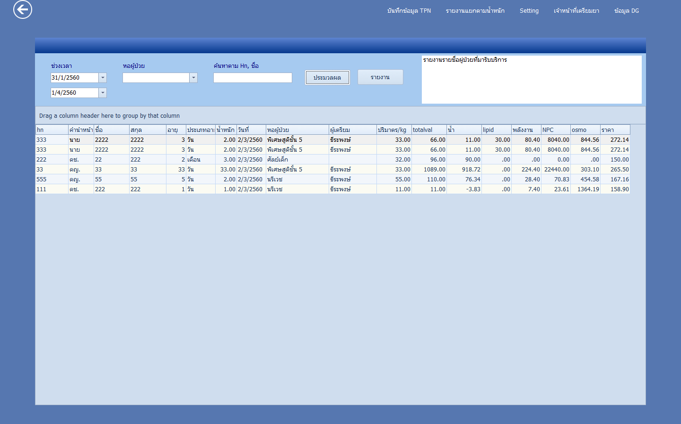

 รายงานแยกหอผู้ป่วย น้ำหนัก และจำนวนการให้บริการ

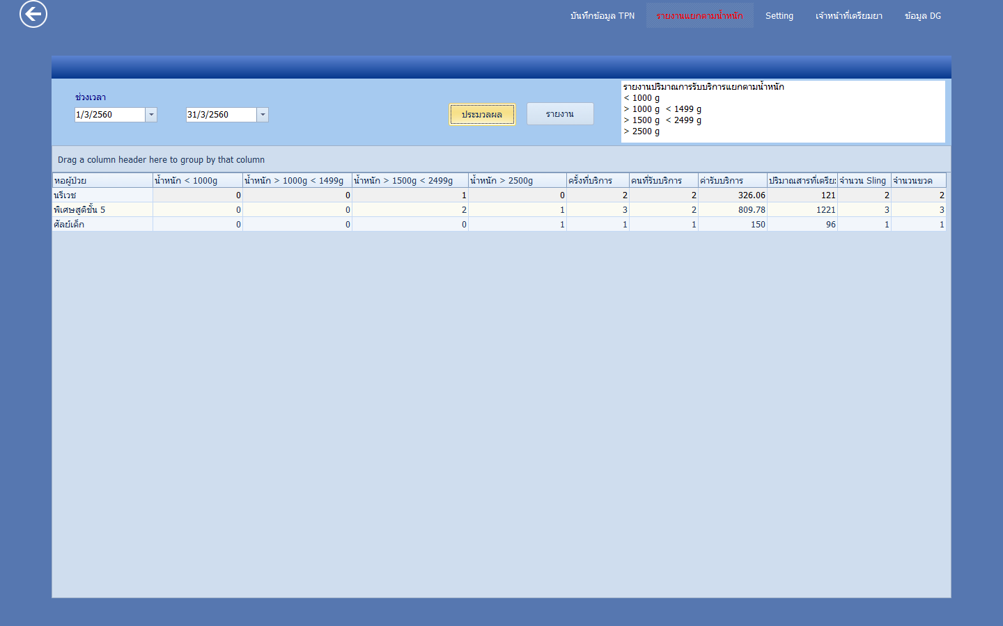

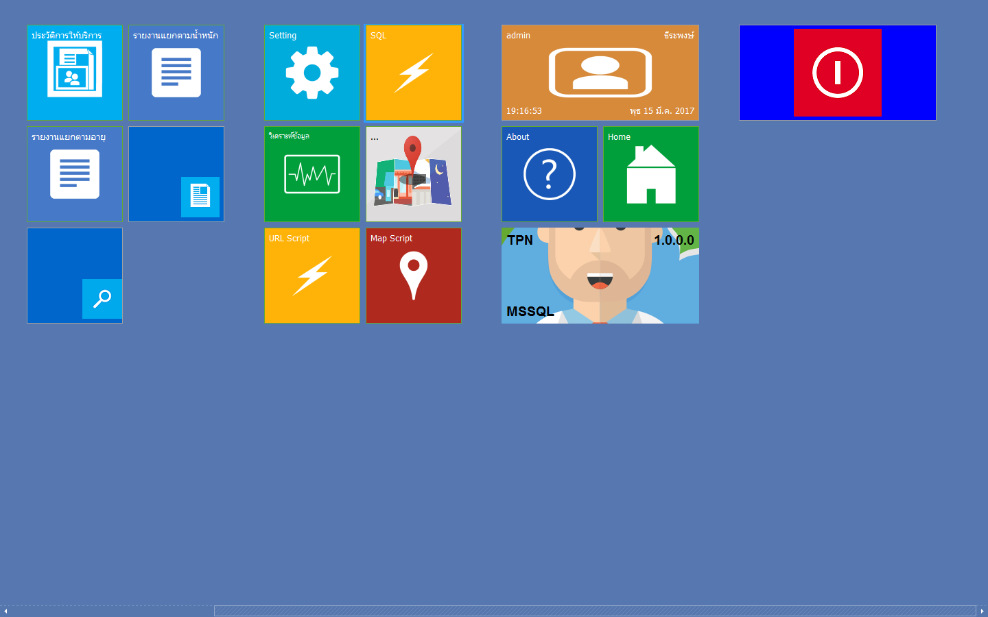 หน้าจอ SQL

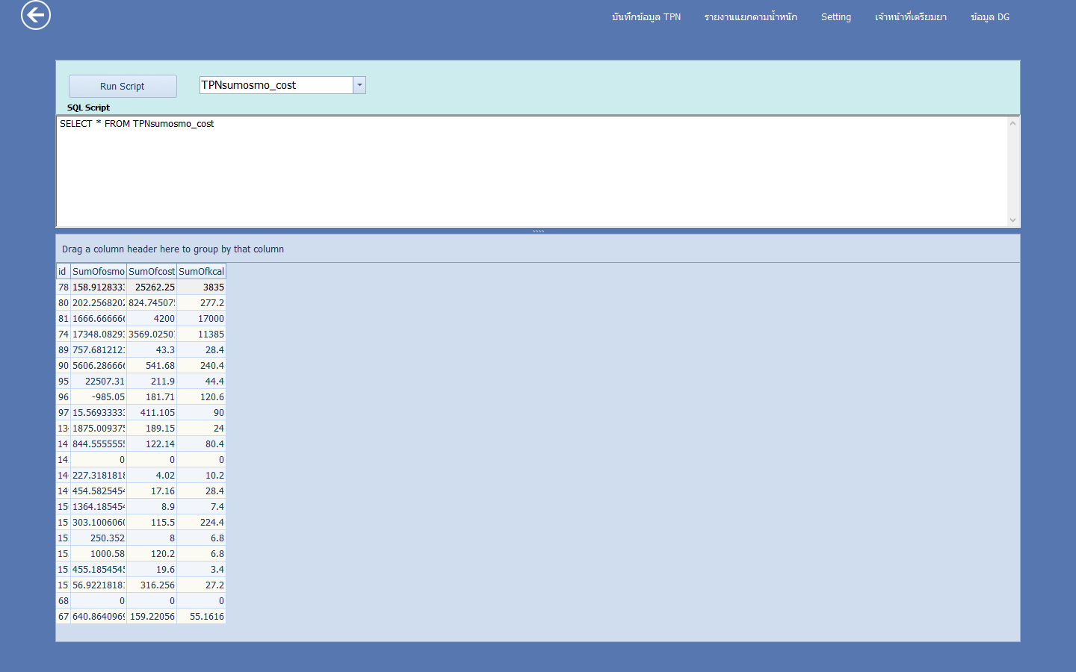

 หน้าจอวิเคราะห์ข้อมูล

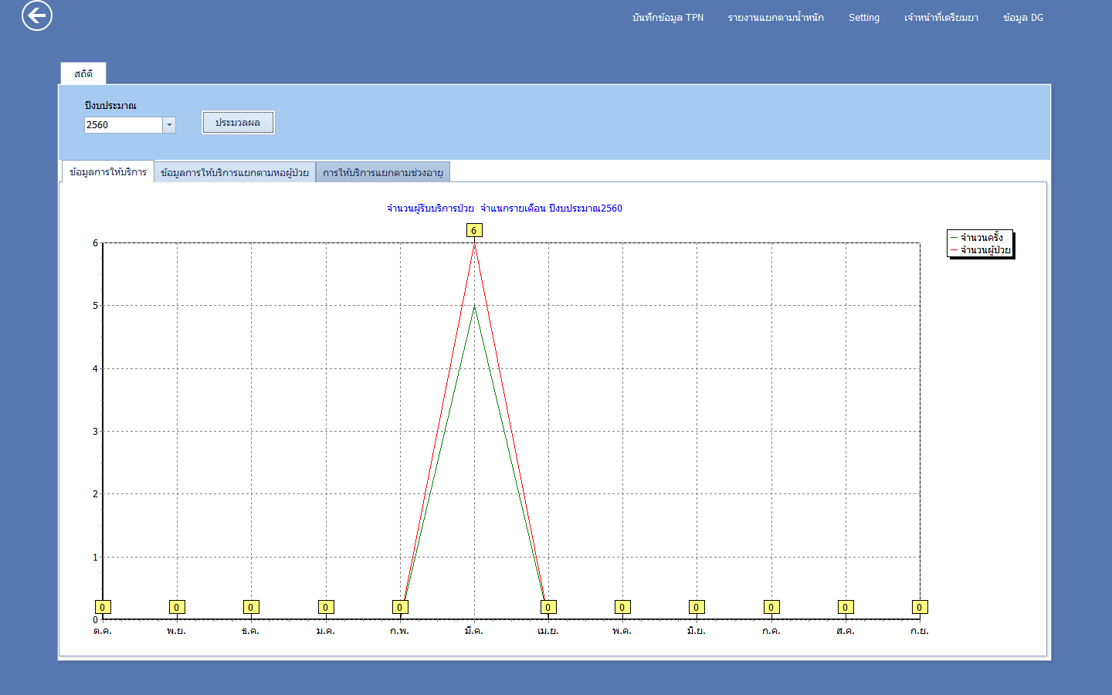

 เจ้าหน้าที่เตรียมยา

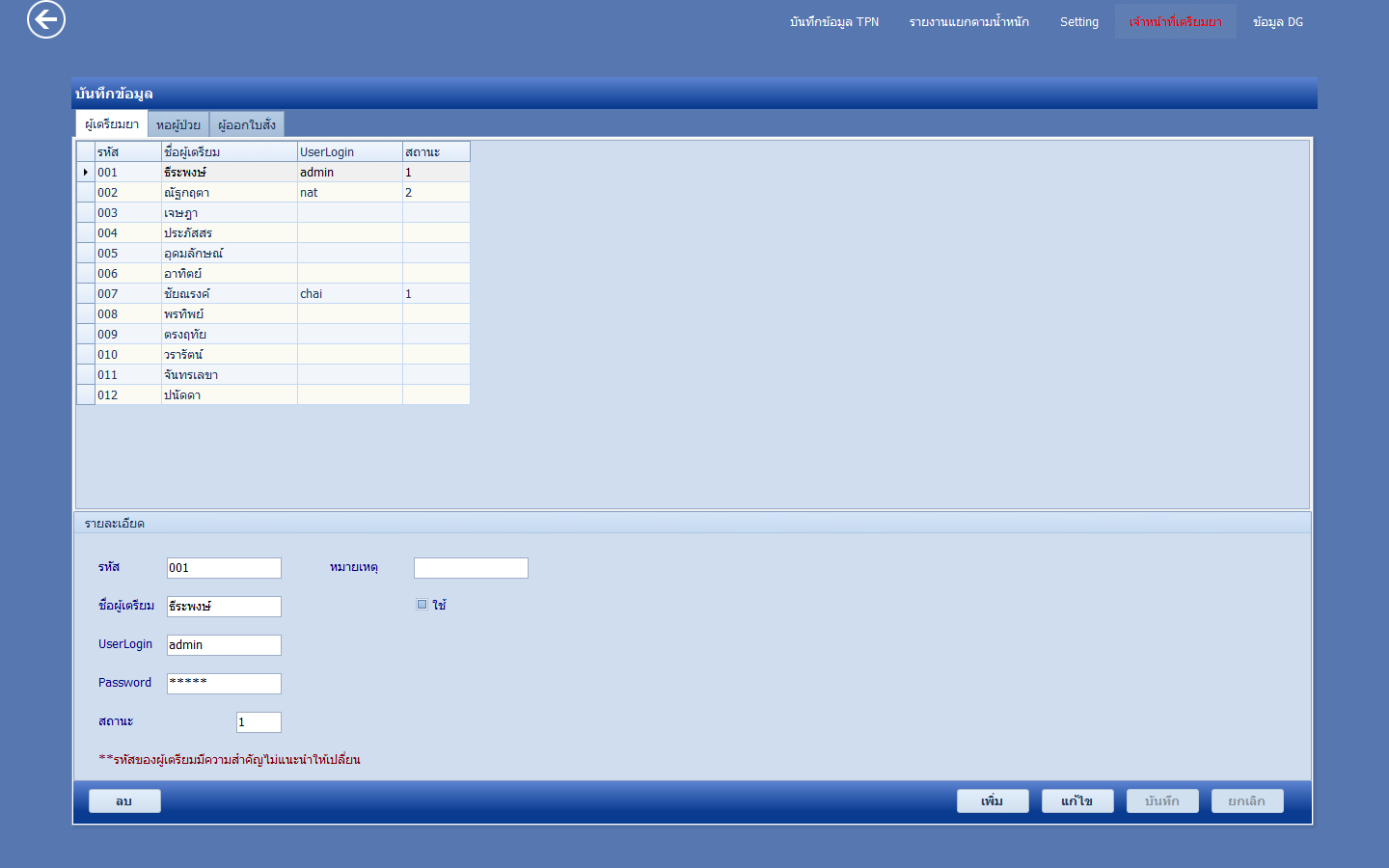

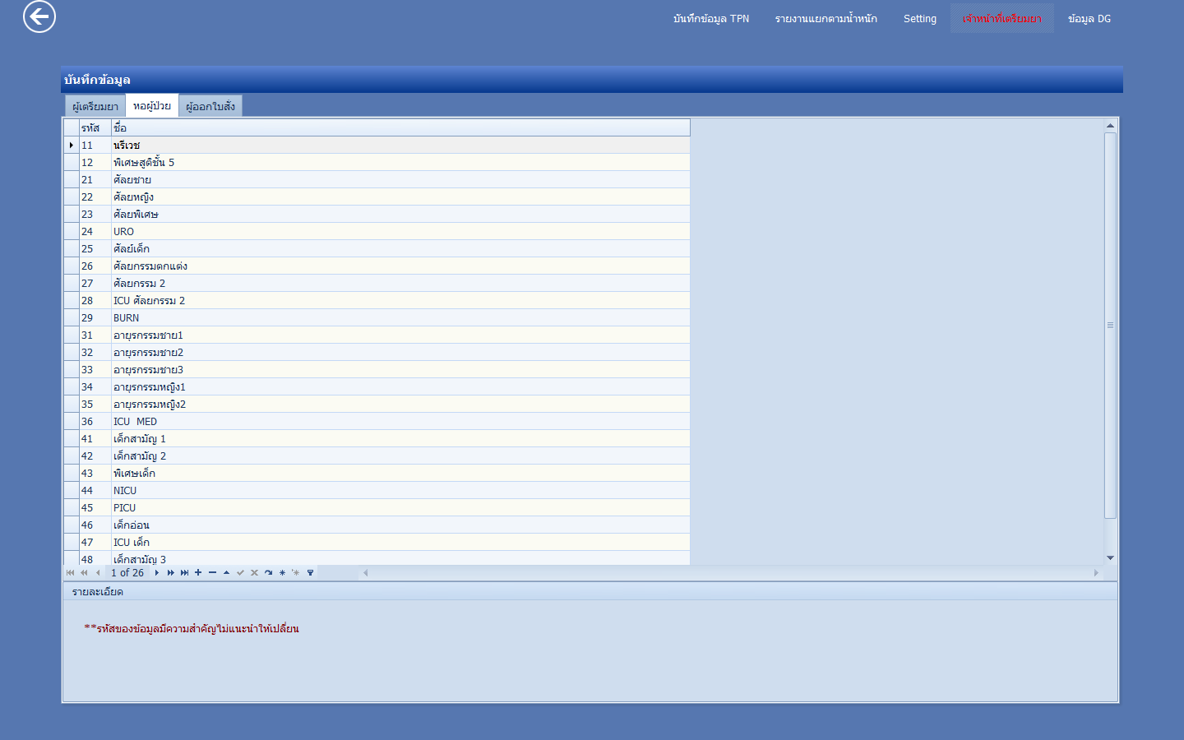รูปที่ หอผู้ป่วย

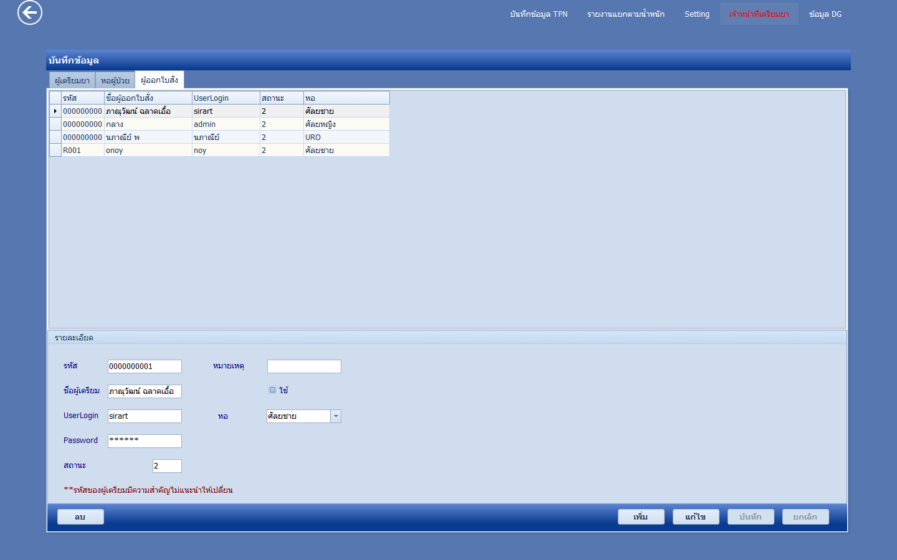

รูปภาพที่ ผู้ออกใบสั่ง

 บันทึกข้อมูลยา

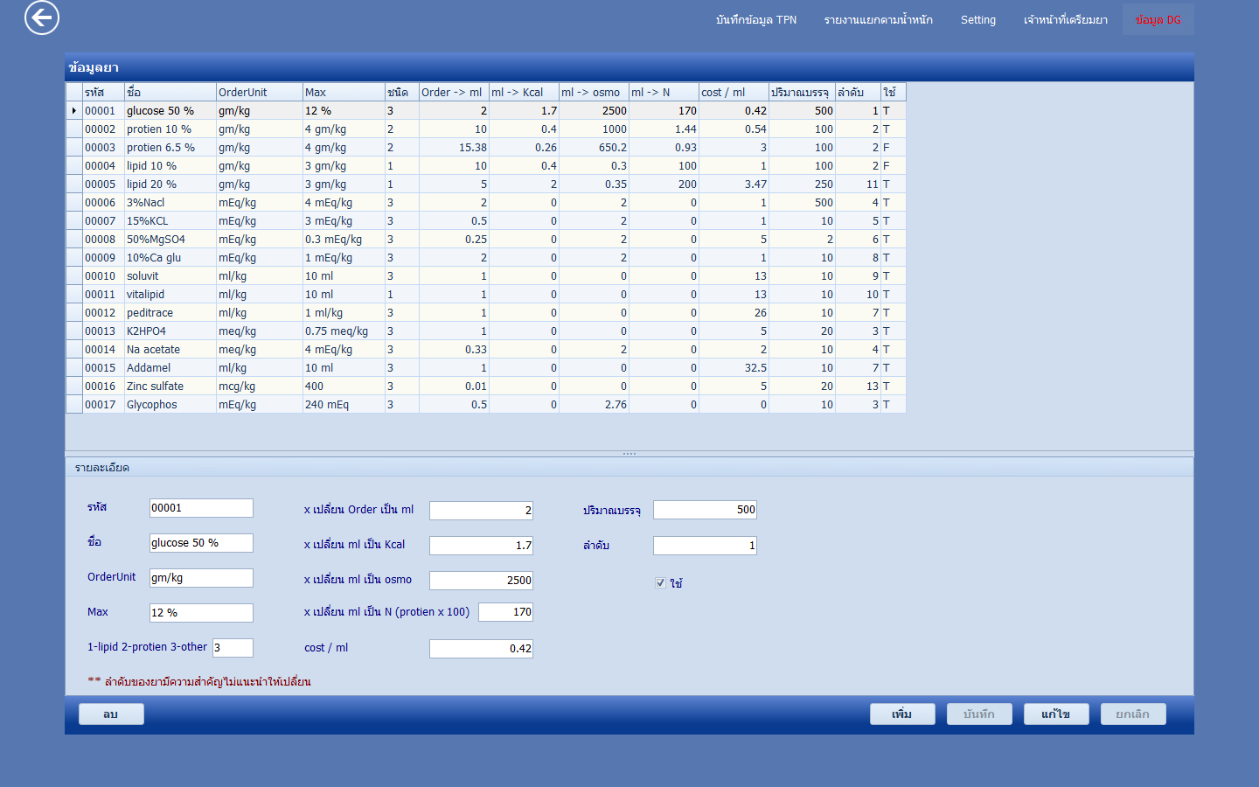

รูปที่ บันทึกขอมูลยา